此文档针对于FineBI 3.7 版本。

步骤:
- 安装FineBI，注册并登陆

- 打开“管理系统”->“注册信息”
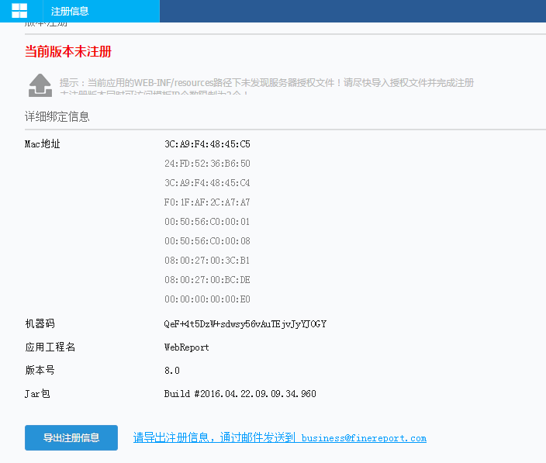
- 点击导出注册信息
- 保存并打开注册信息
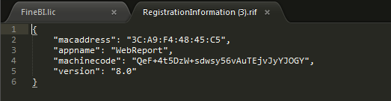
- 将注册信息里的"macaddress"，"appname"，"machinecode"和"version"分别填到提供的FineBI.lic文件里的"MACADDRESS"，"APPNAME"，"UUID"和"VERSION"
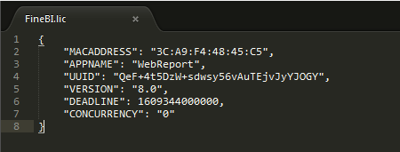
- 将FineBI.lic拷贝到C:\Program Files\FineBI\webapps\WebReport\WEB-INF\resources，如C:\Program Files\FineBI\webapps\WebReport\WEB-INF\resources下
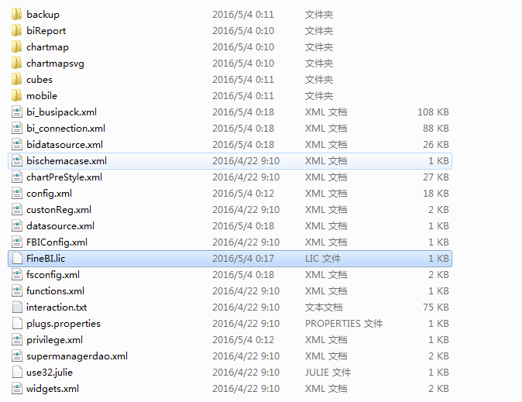
- 将提供的fr-core-8.0.jar替换掉C:\Program Files\FineBI\webapps\WebReport\WEB-INF\lib下的fr-core-8.0.jar
- 重启服务器即可
